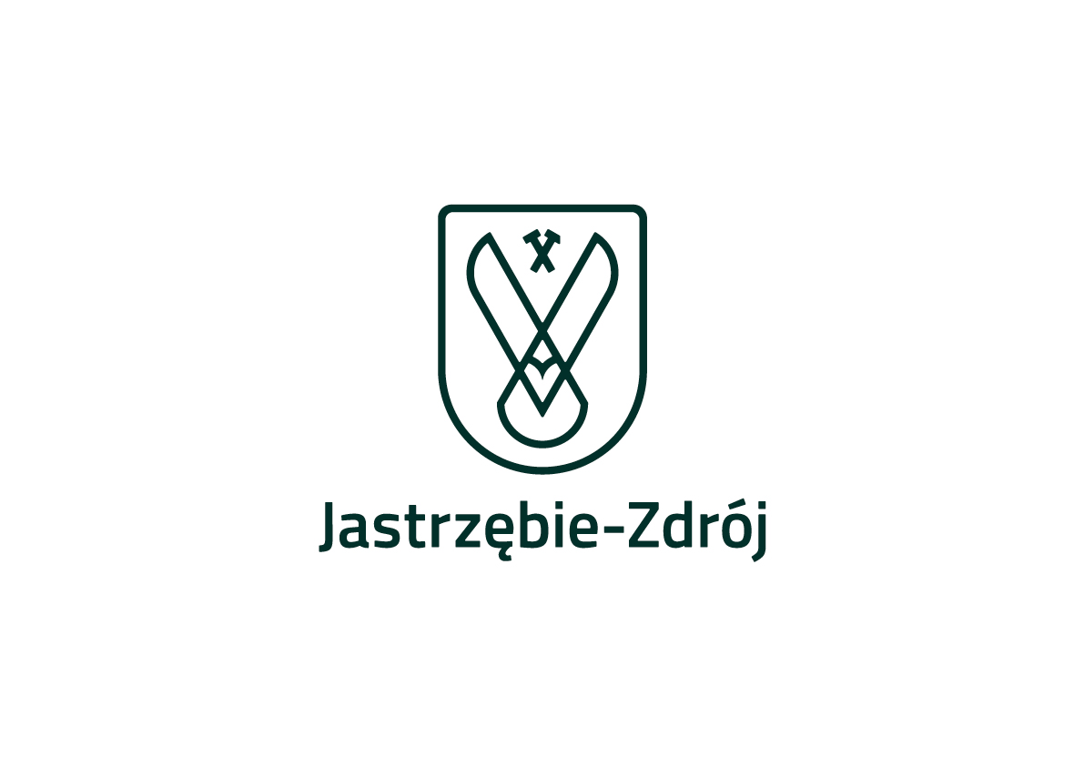
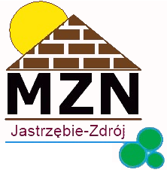
Jastrzębie-Zdrój, 28.05.2021 r.
Dział Logistyki
Sporządziła:

Anna Sitkiewicz
Miejski Zarząd Nieruchomości
ul. 1 Maja 55
44-335 Jastrzębie-Zdrój
Tel. 32 47 87 000
Fax: 32 47 62 952
info@mzn.jastrzebie.pl
www.mzn.jastrzebie.pl

L.dz. 8545

OGŁOSZENIE O UNIEWAŻNIENIU POSTĘPOWANIA
p.n. „Roboty remontowe ogólnobudowlane i instalacyjne w zakresie
wod.-kan., gaz, c.o., elektryczne w budynkach i wokół budynków mieszkalnych i użytkowych”

Miejski Zarząd Nieruchomości w Jastrzębiu-Zdroju jako Zamawiający informuje, że postępowanie o udzielenie zamówienia publicznego na ww. zadanie zostało unieważnione.

Uzasadnienie faktyczne: W w/w postępowaniu nie złożono żadnej oferty.

Uzasadnienie prawne: Zamawiający unieważnia postępowanie na podstawie art. 255 pkt 1) ustawy Prawo zamówień publicznych (t.j. Dz. U. z 2019 r. poz. 2019 z późn. zm.).

BEATA OLSZOK
DYREKTOR MZN

